附件：活动操作说明
1.首先保证您的A友是最新版本：点击软件升级，提示“目前没有更新的版本推荐给您“。
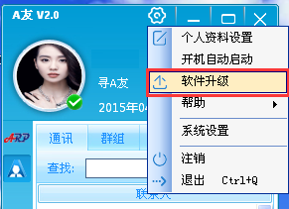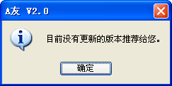
2.点击添加好友，最终好友数大于100人。
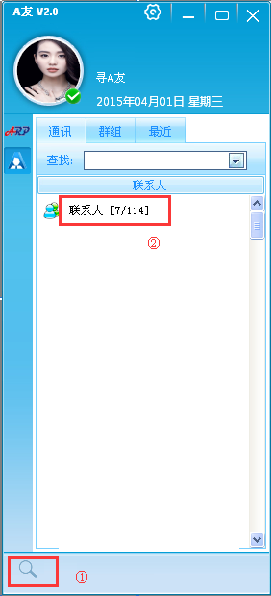
3.通过点击进入ARP系统。
